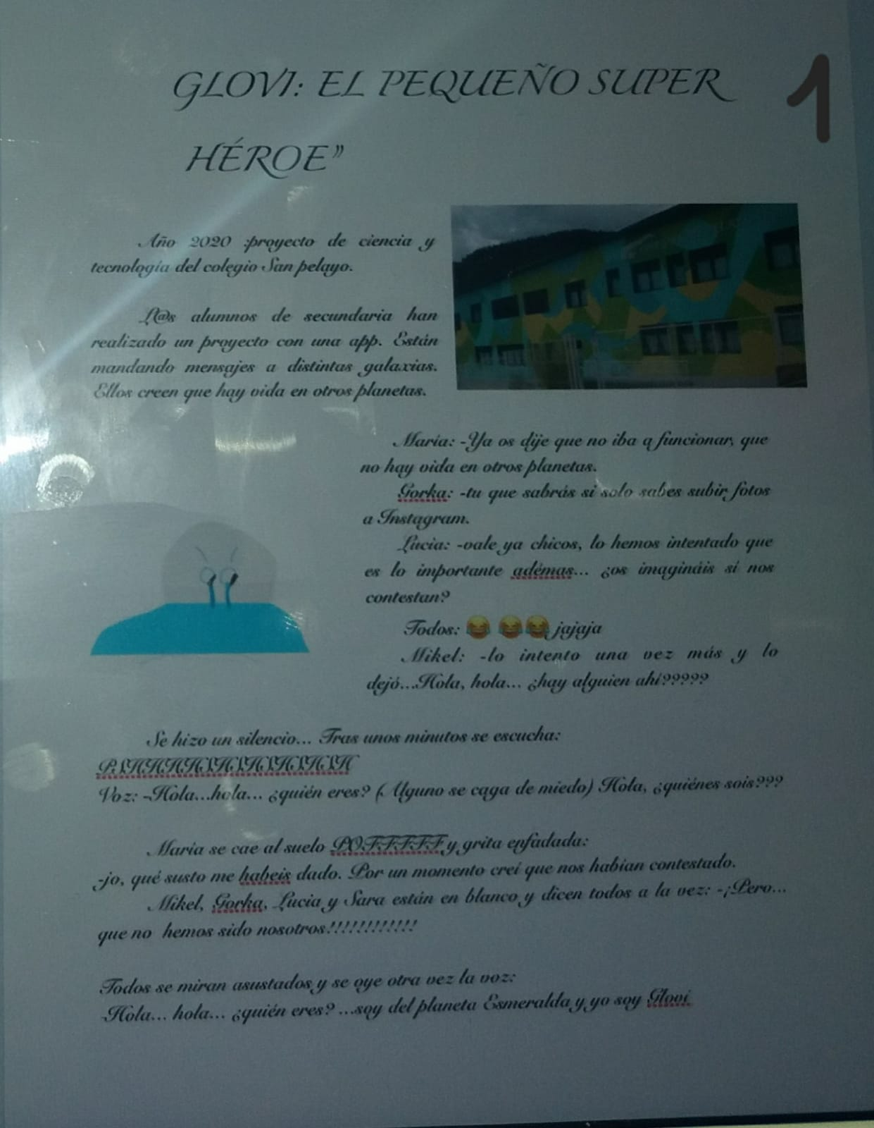

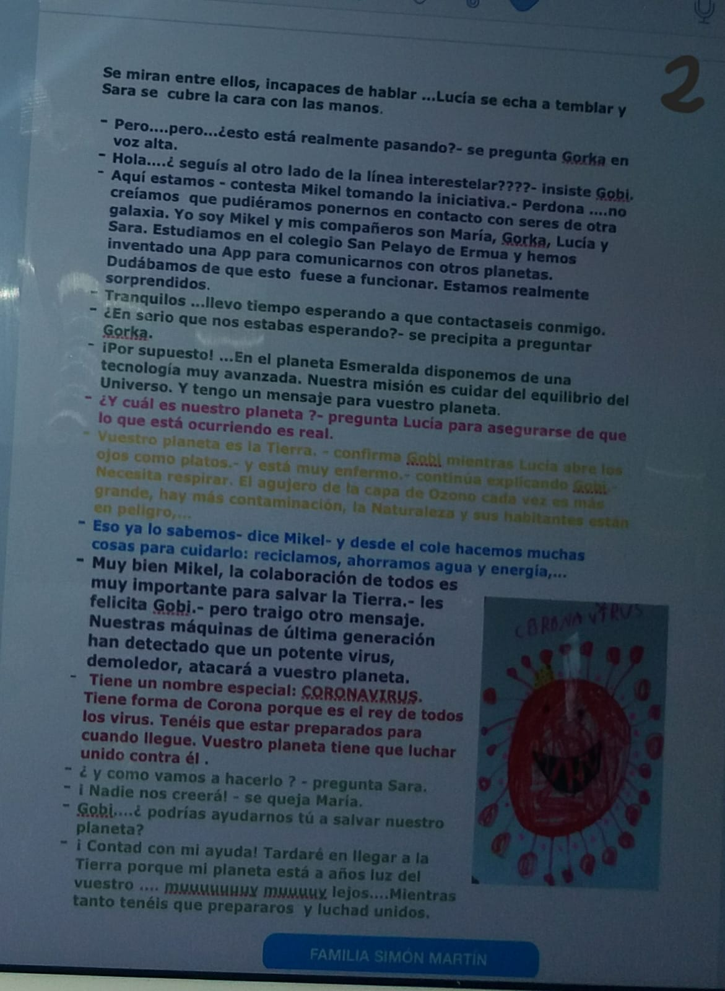

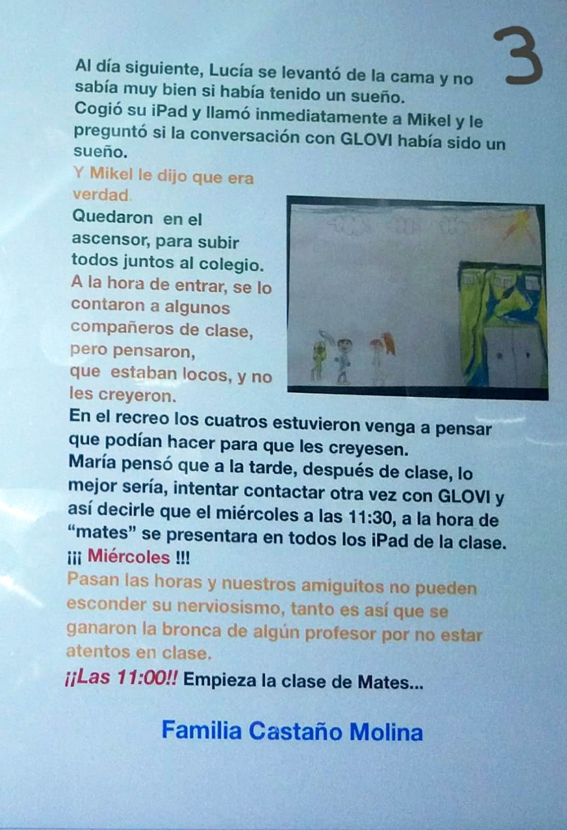

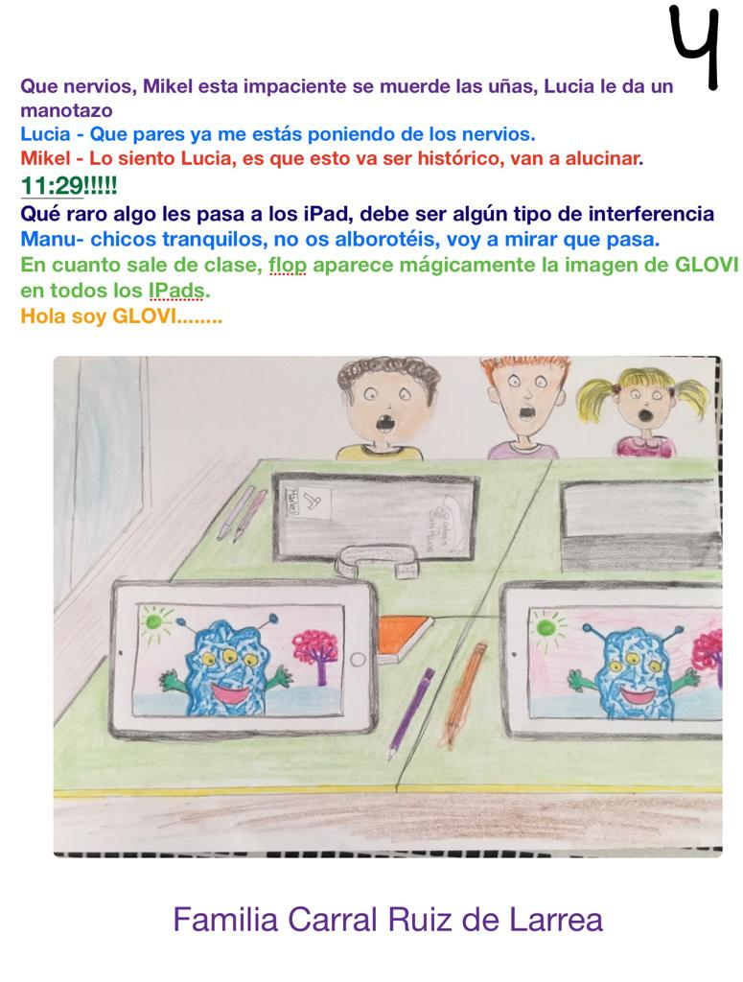

5
¡TODOS LOS IPAD TENÍAN LA IMAGEN DE GLOVI EN LAS PANTALLAS!

¡TODOS LOS IPAD ALCANZARON EL MÁS ALTO NIVEL DE VOLUMEN POR ARTE DE MÁGIA!

Y ENTONCES GLOVI MANDO UN CLARO MENSAJE DE ADVERTENCIA A TODA LA CLASE…

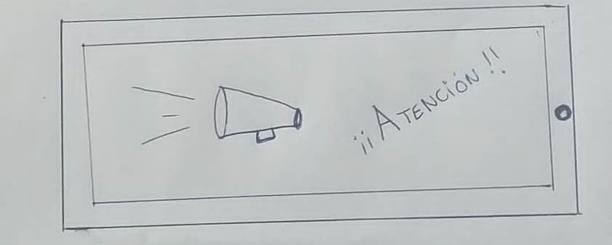

FAMILIA MARTÍN FEIJOO

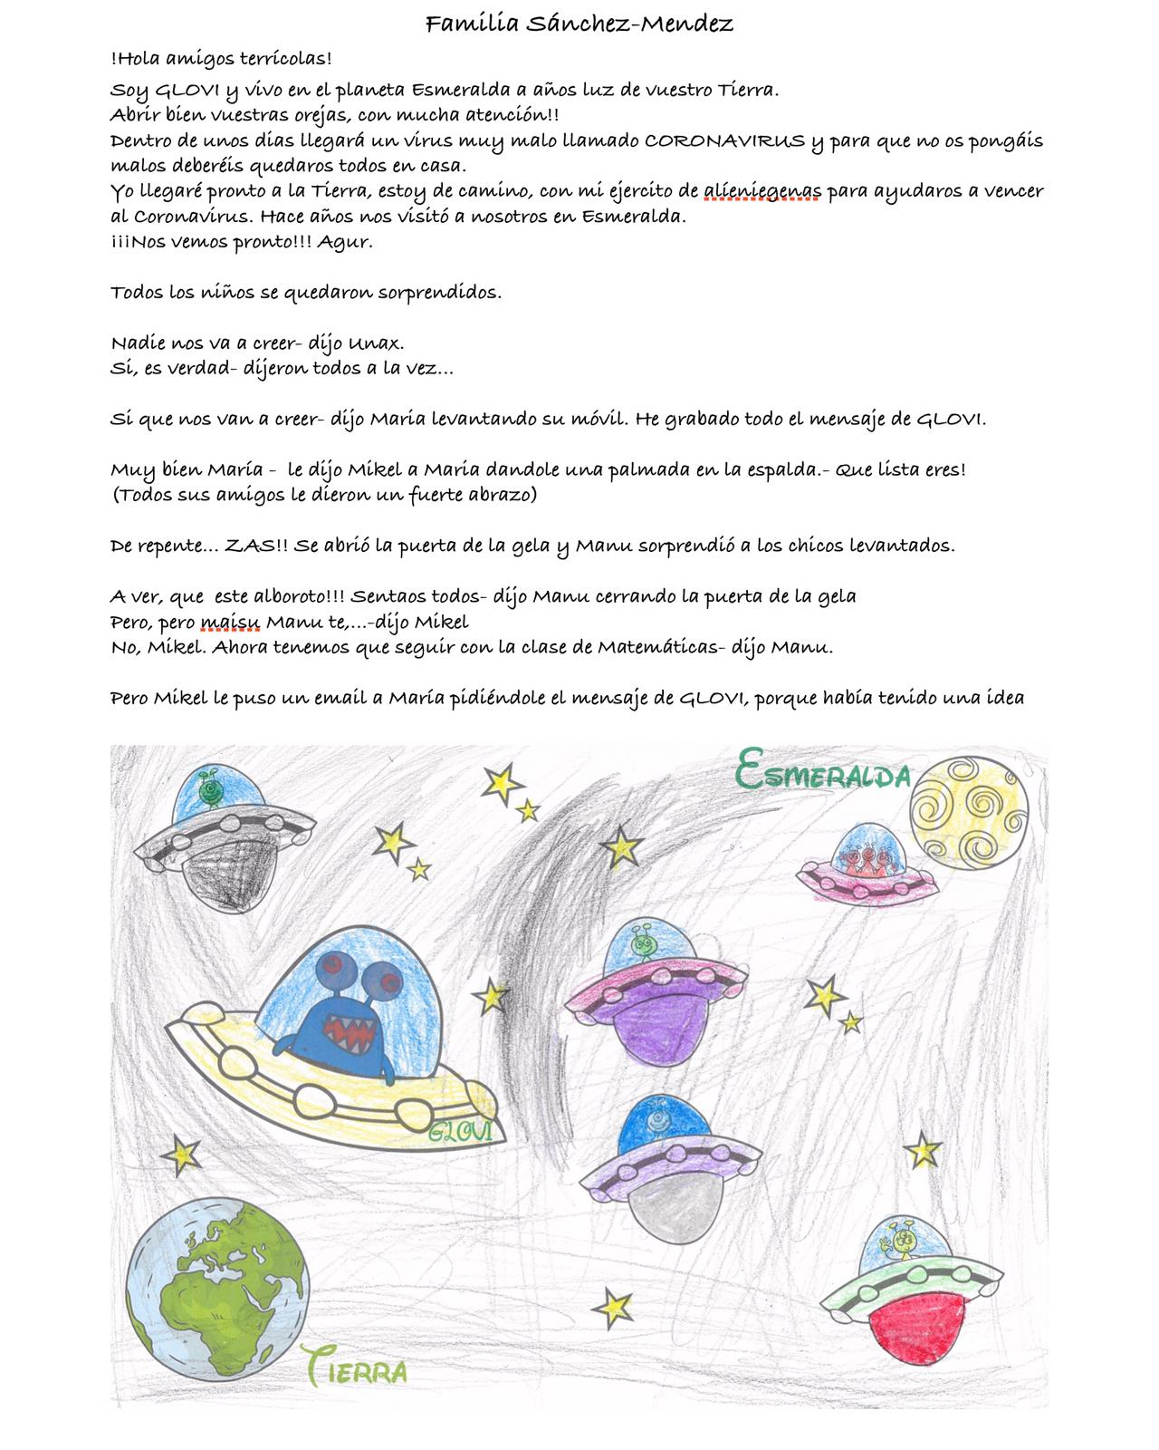
6

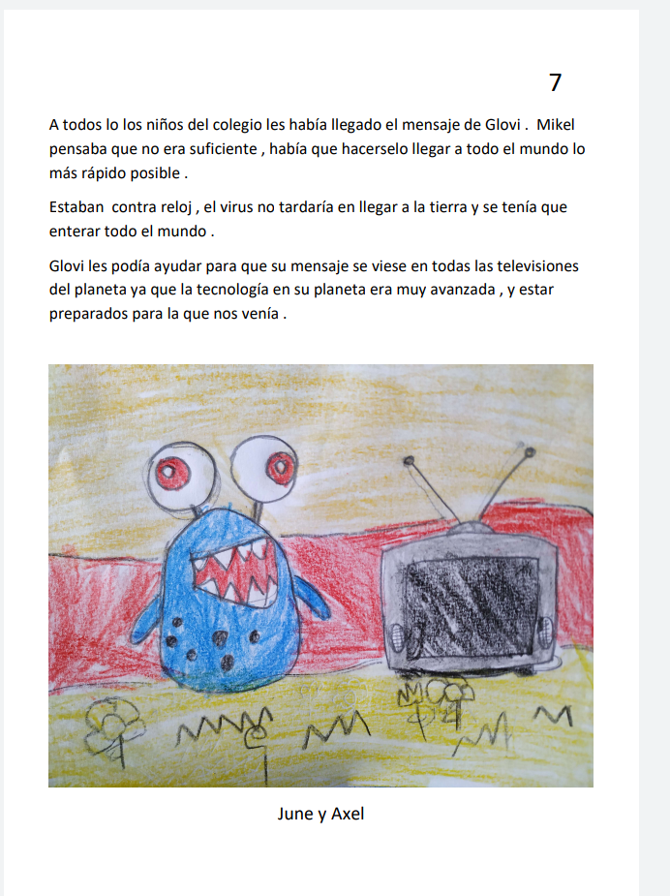

En cuanto salieron del colegio, Mikel fue corriendo a avisarles para que fueran todos a su casa para contactar con Grovi y pedir ayuda.
8

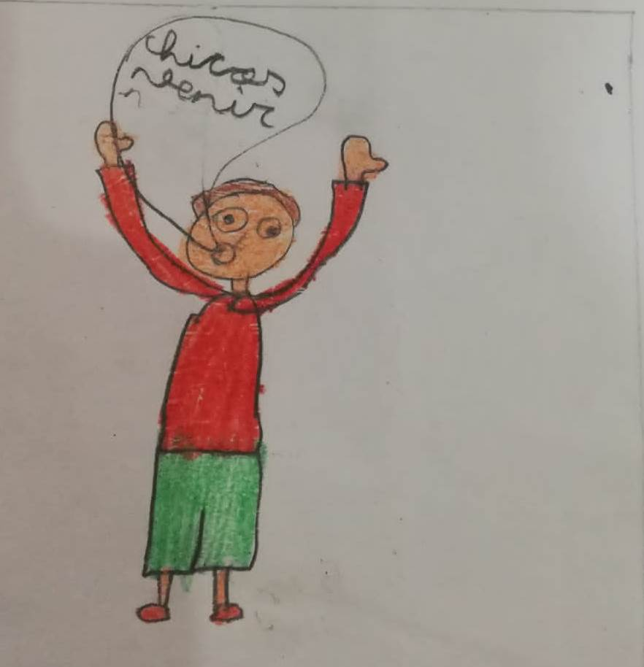

DAIRA E IAN MARTÍN

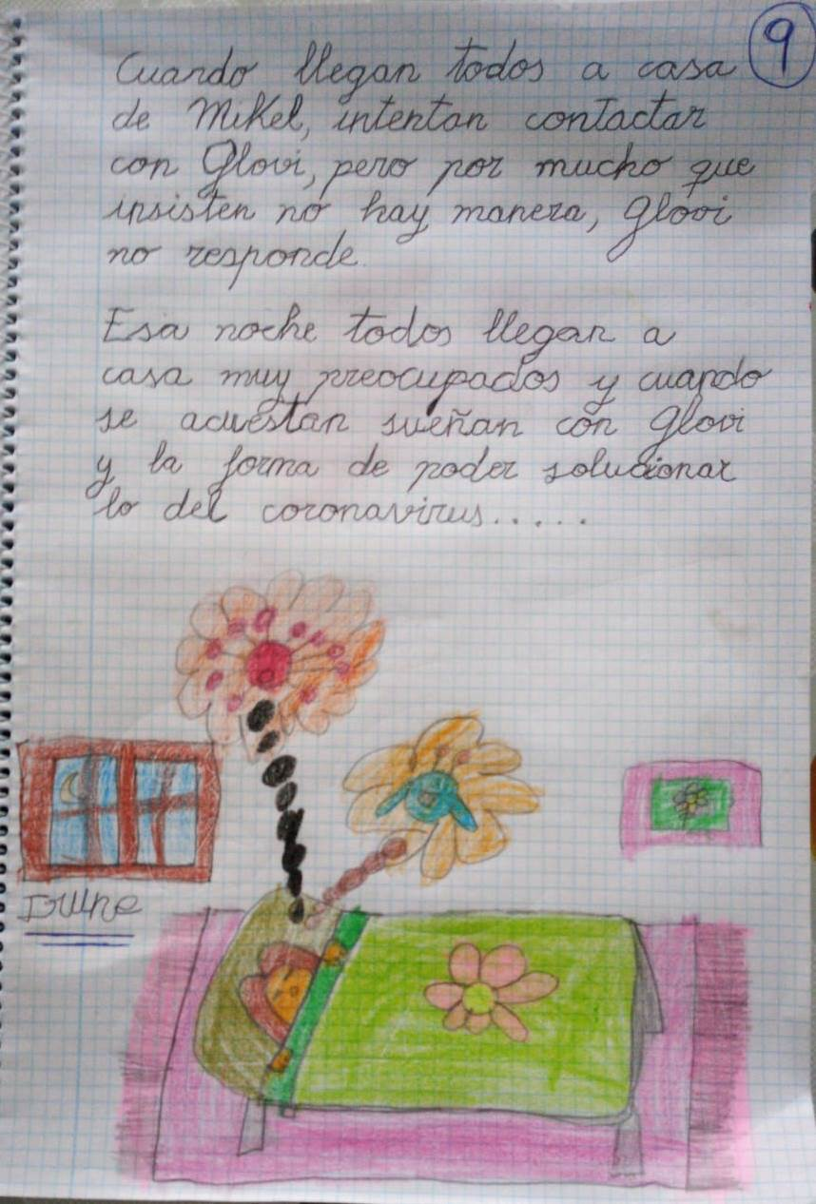
IRUNE ÁLVAREZ

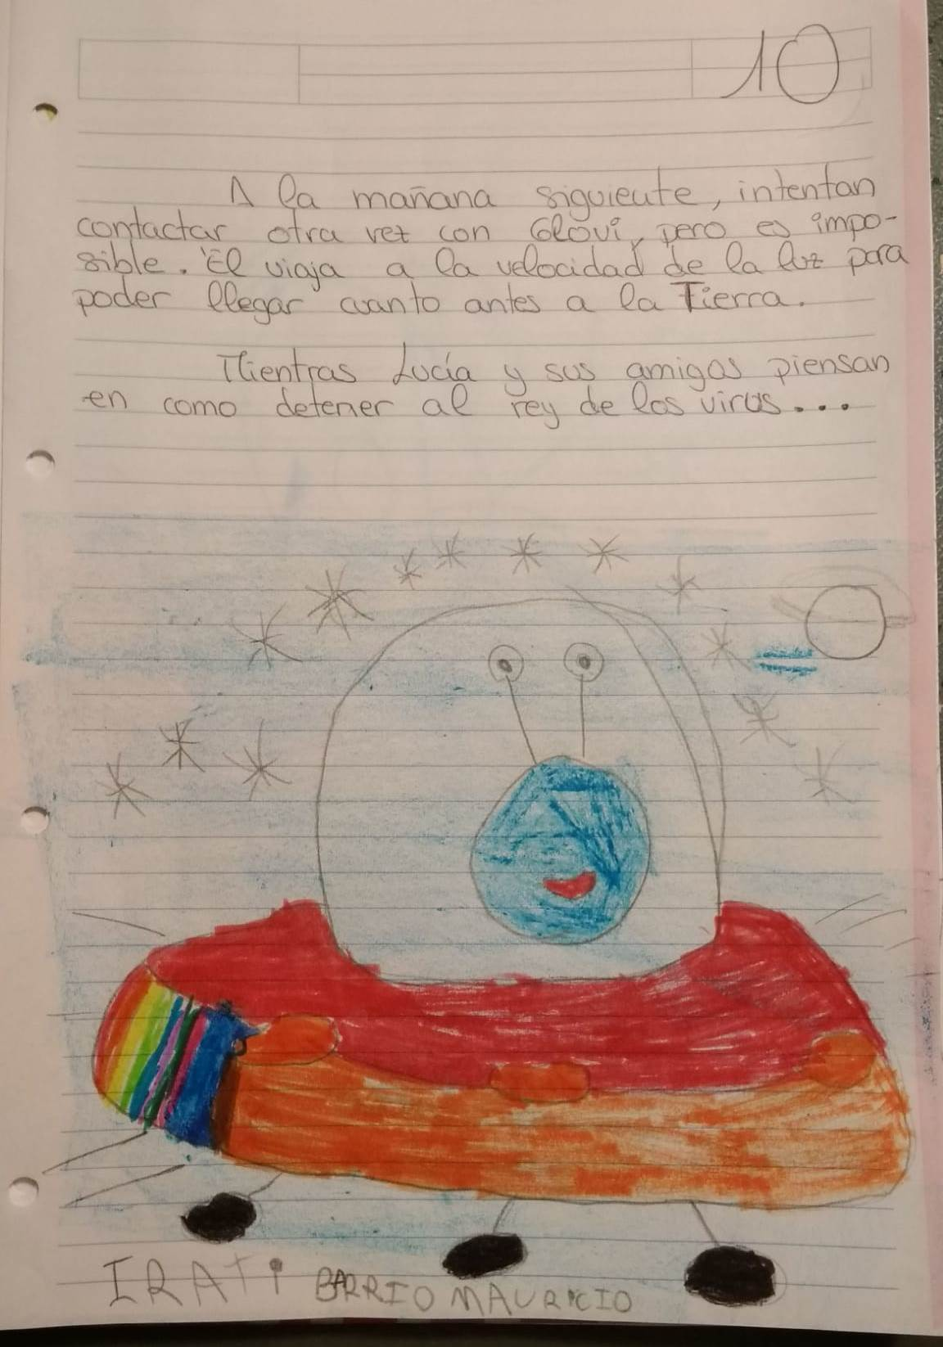
IRATI BARRIO

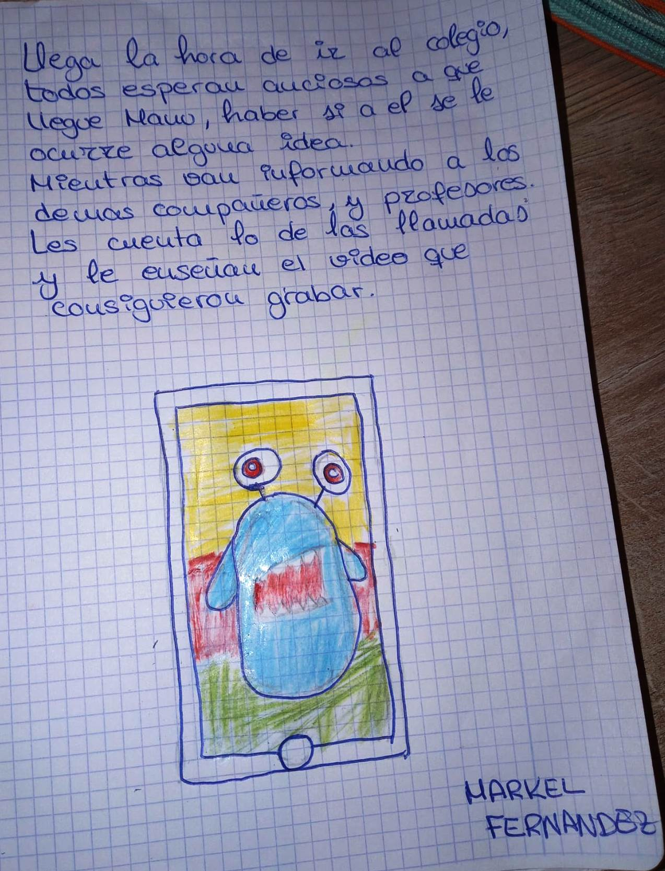
11

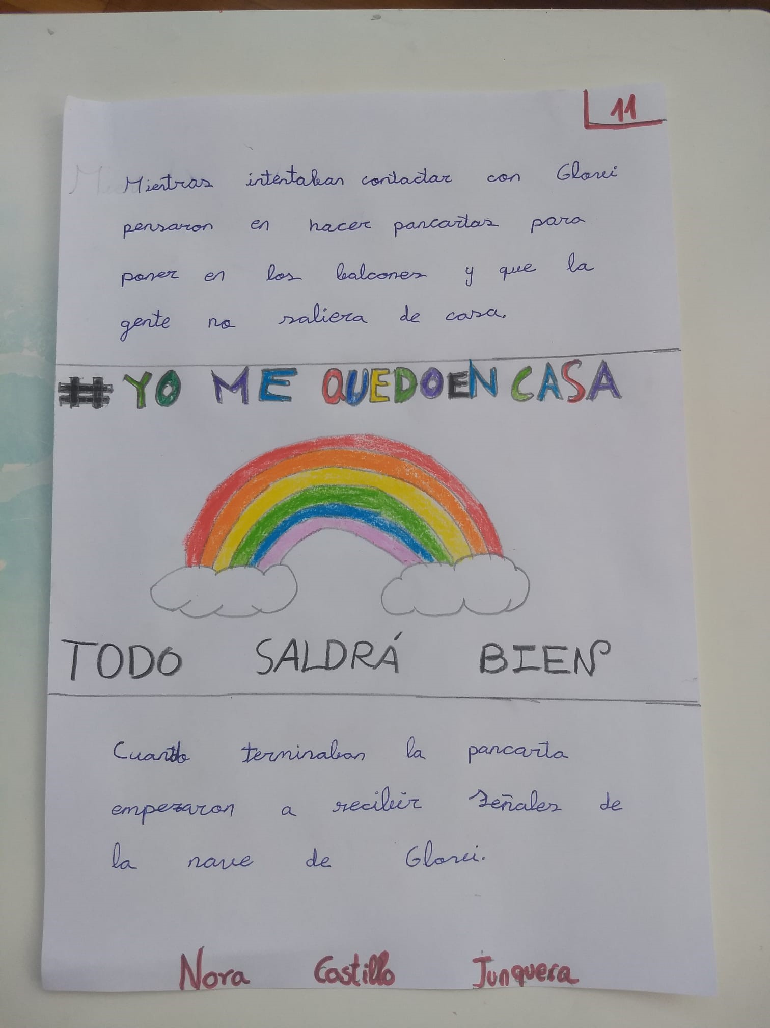

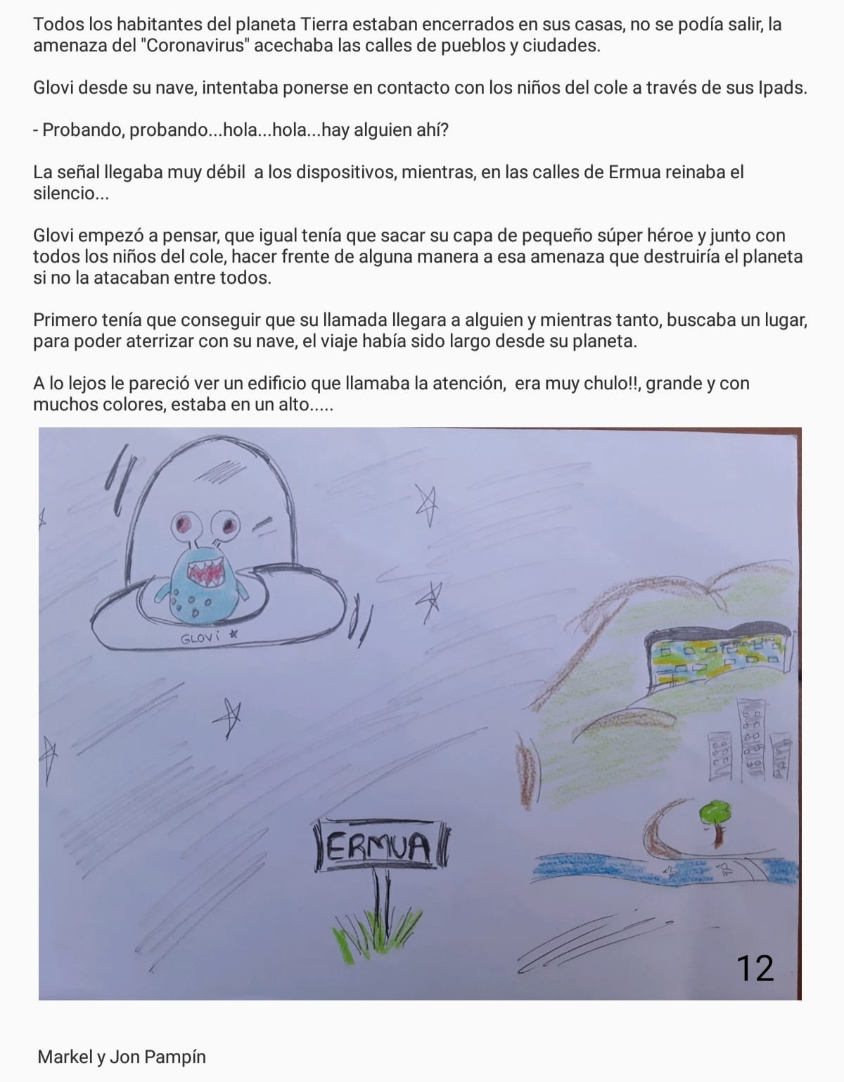

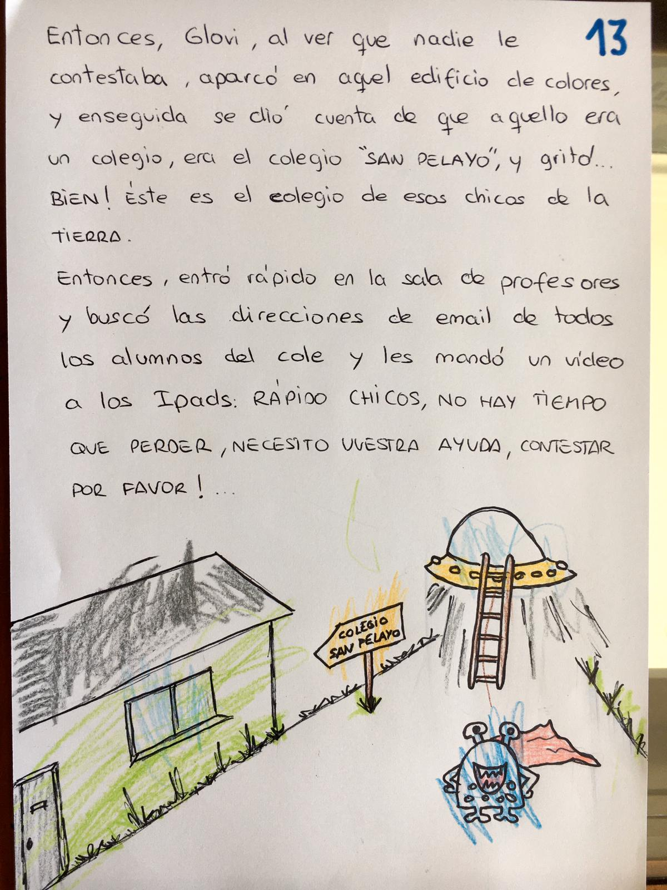

Saul Fernández

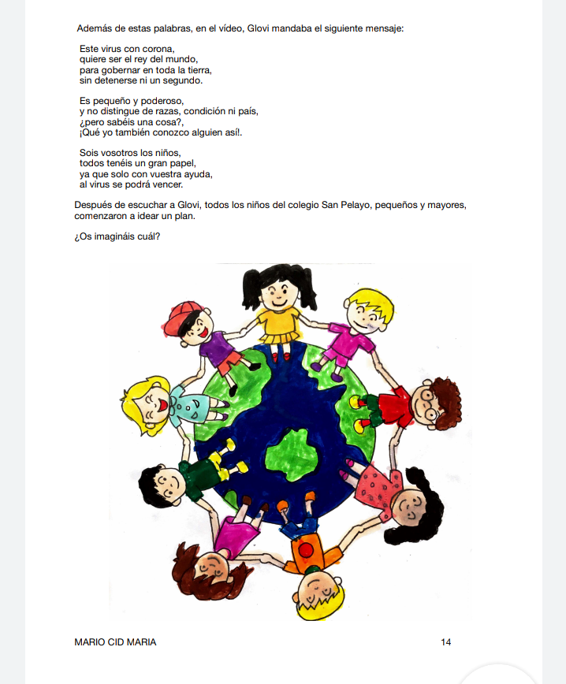

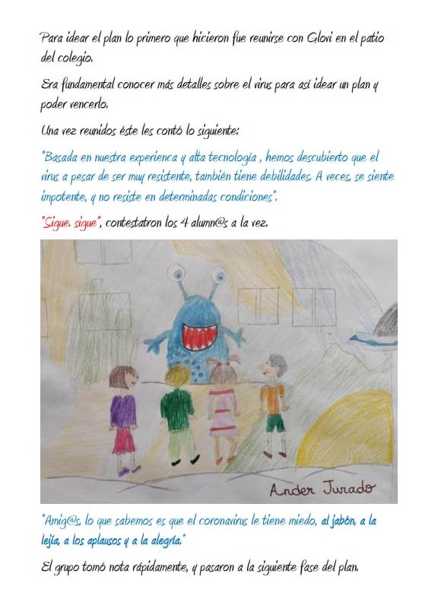
15

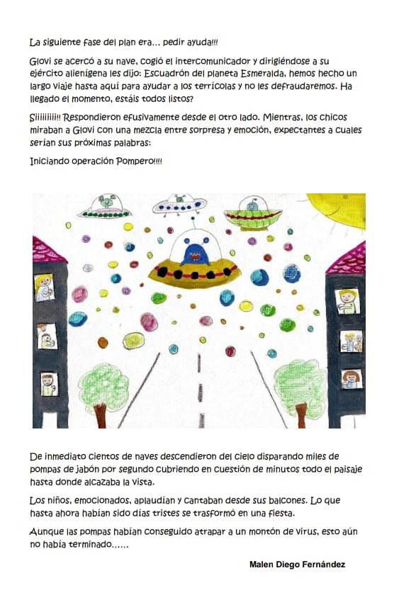
16

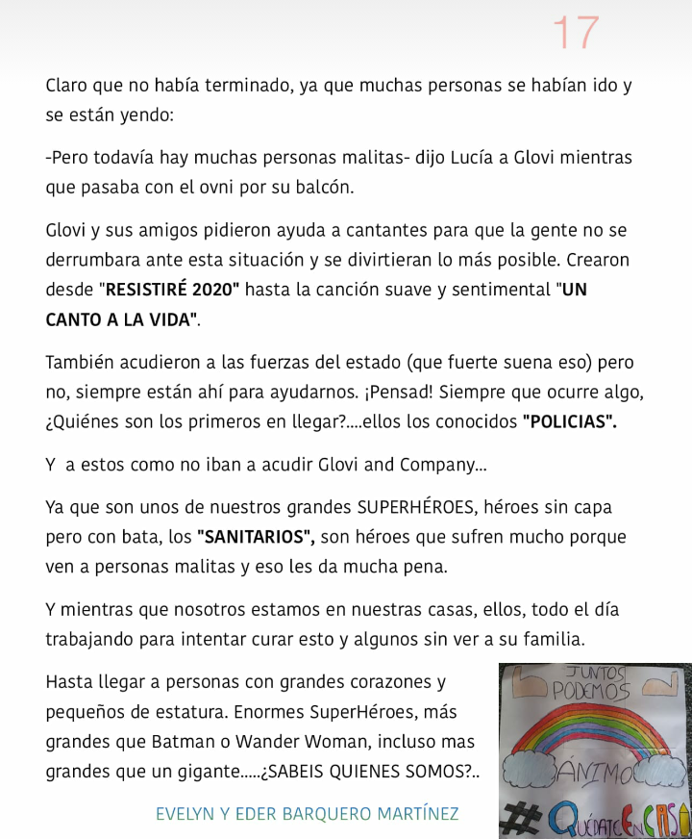

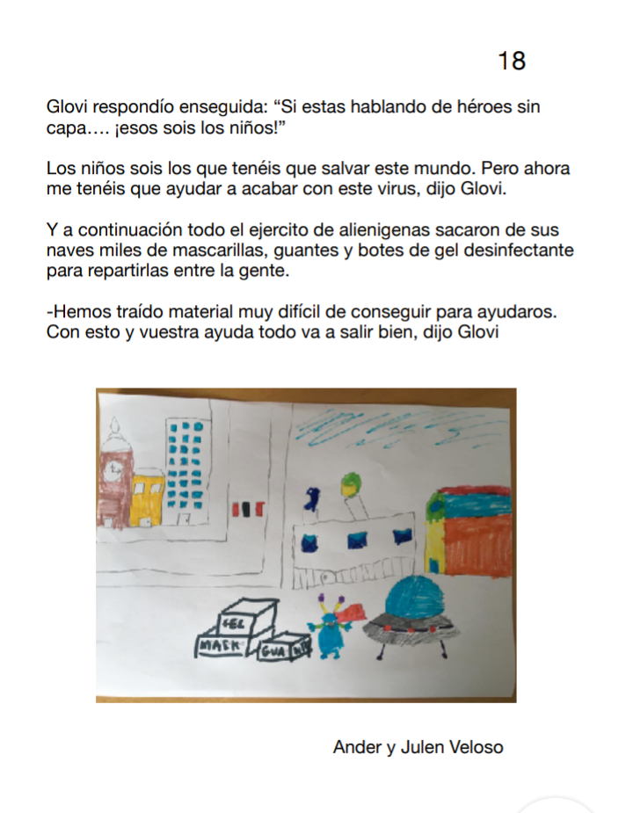

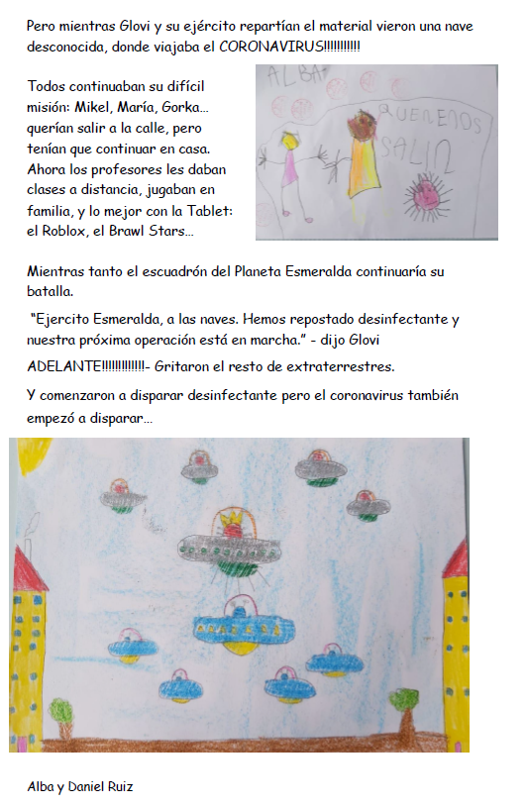

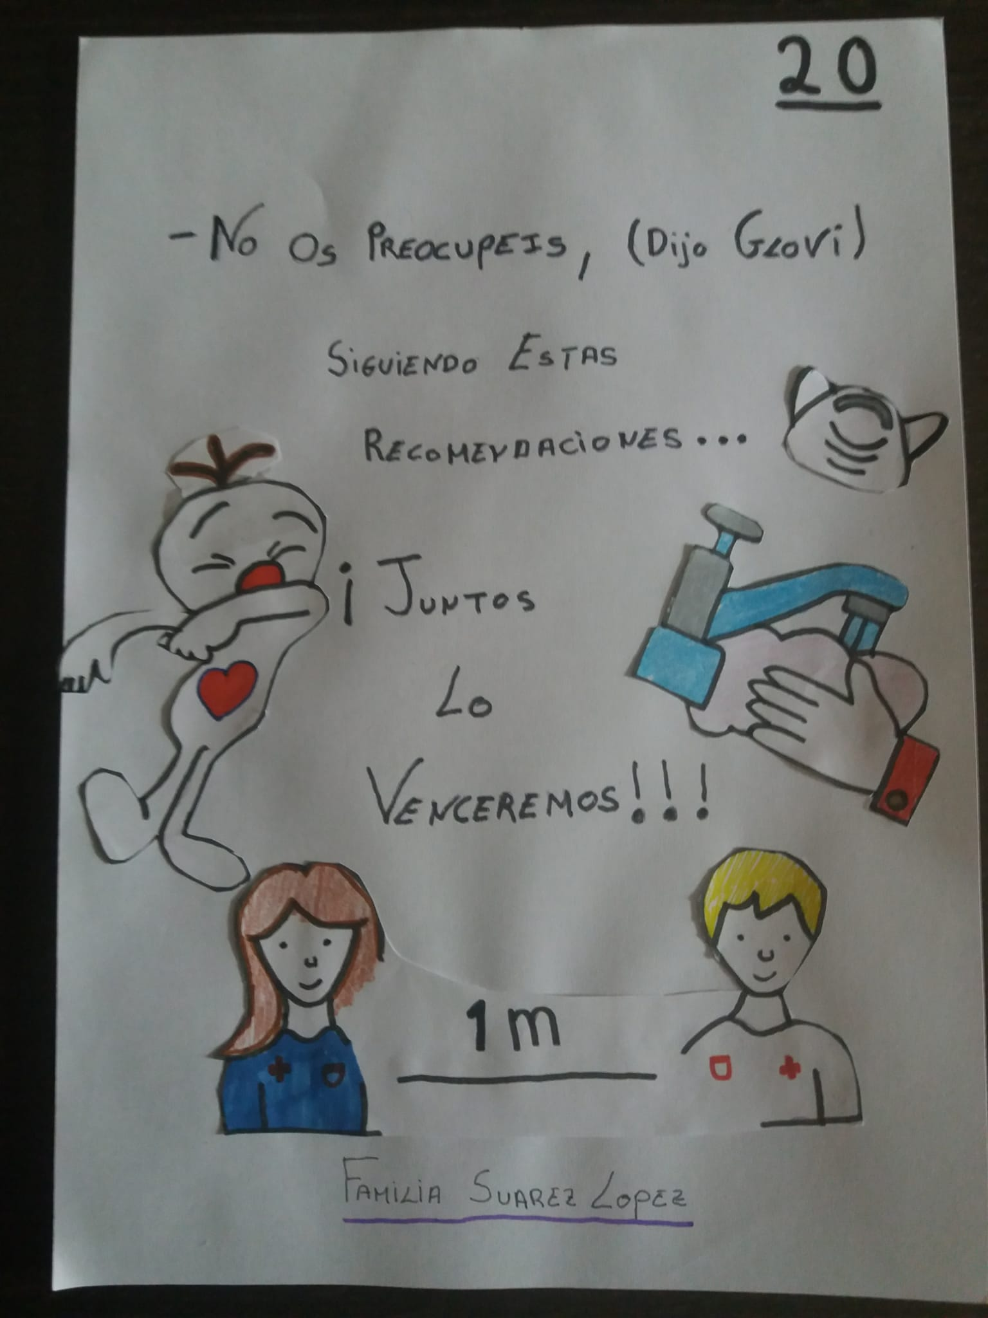

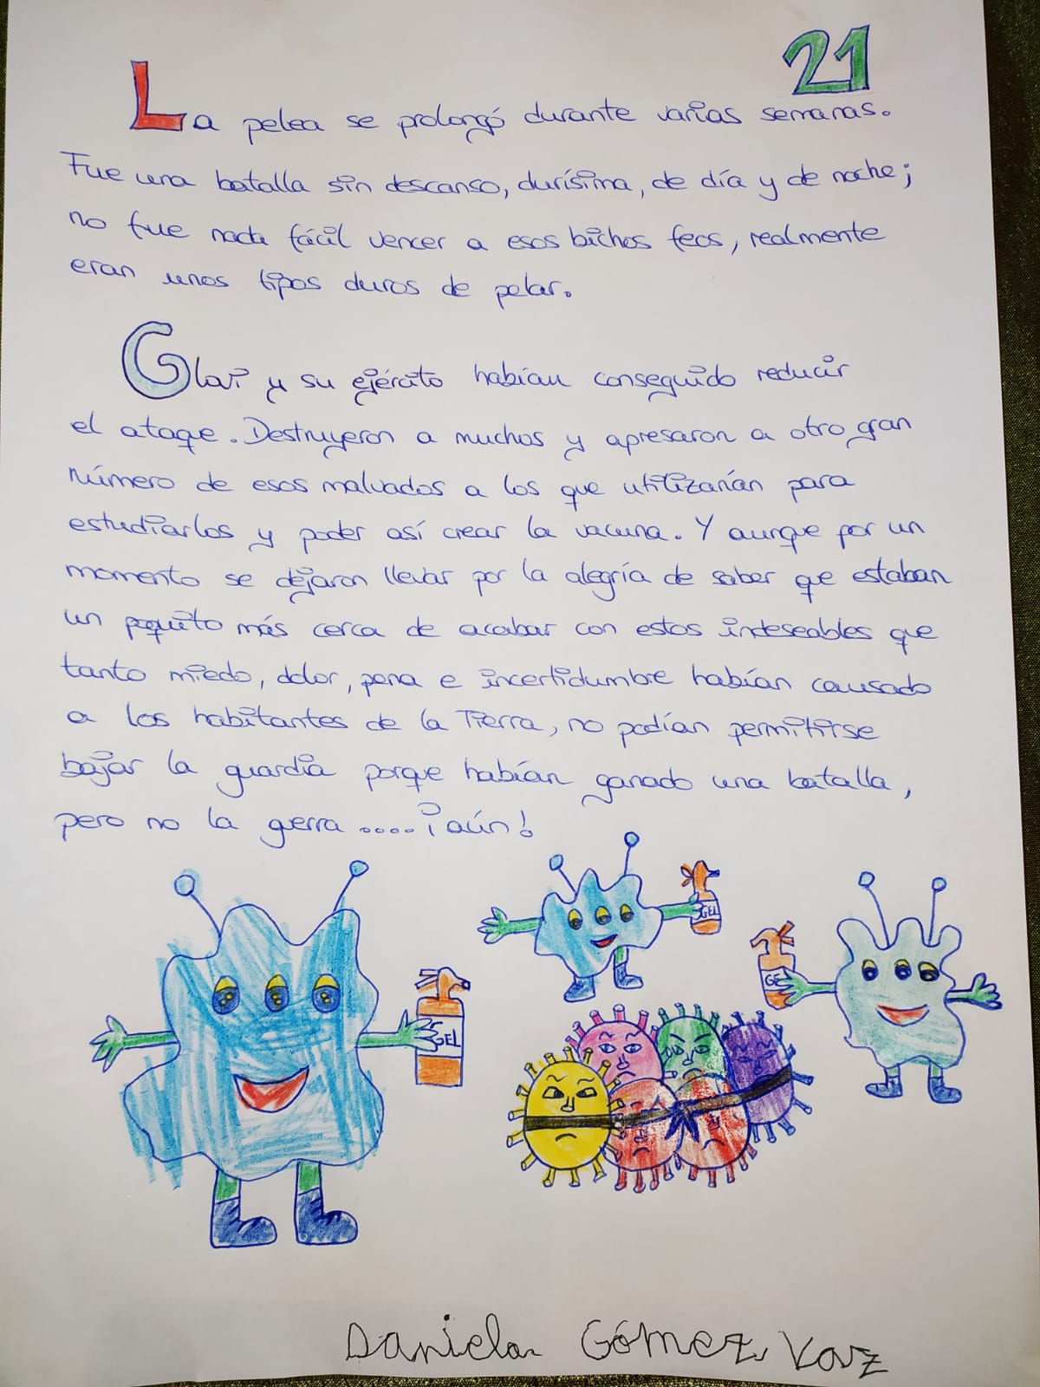

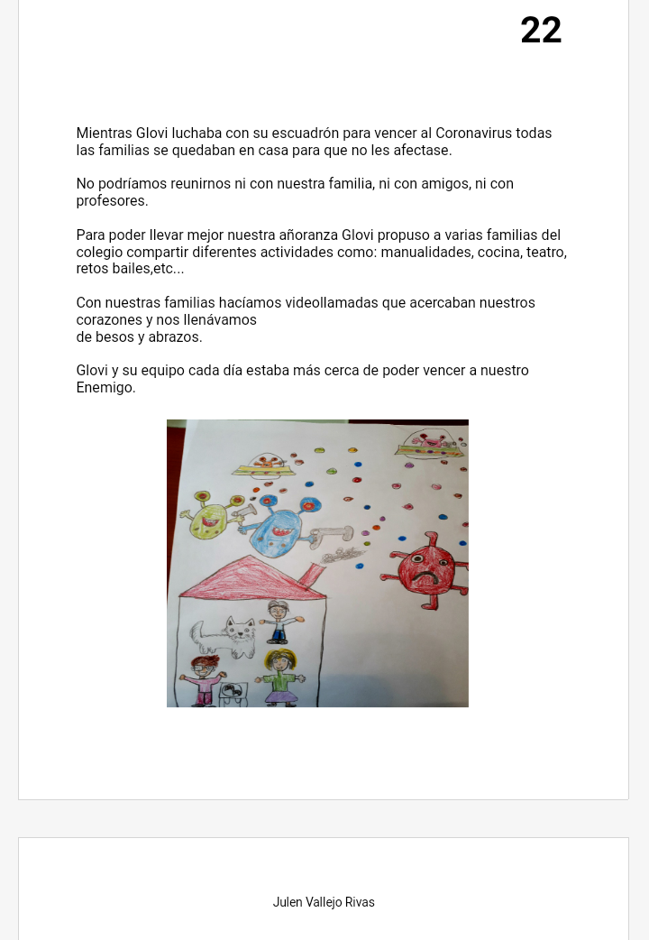
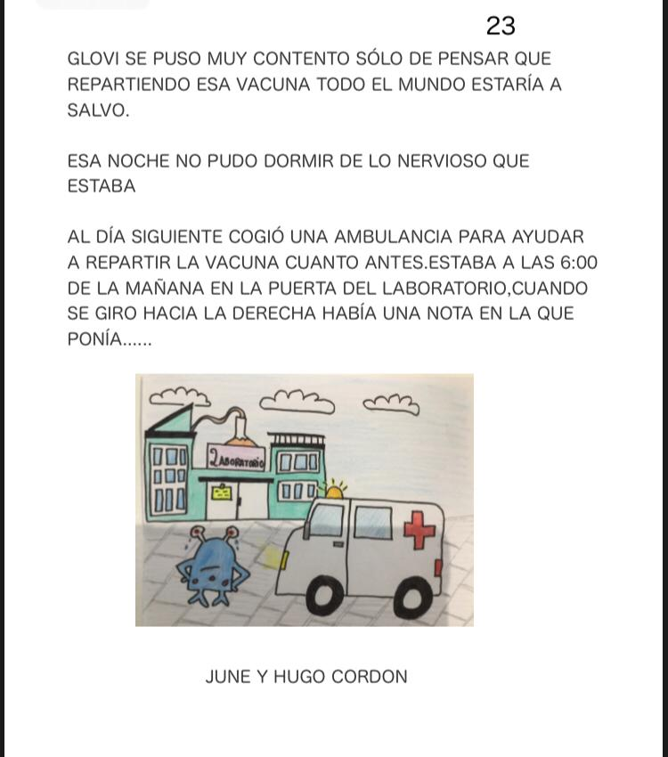

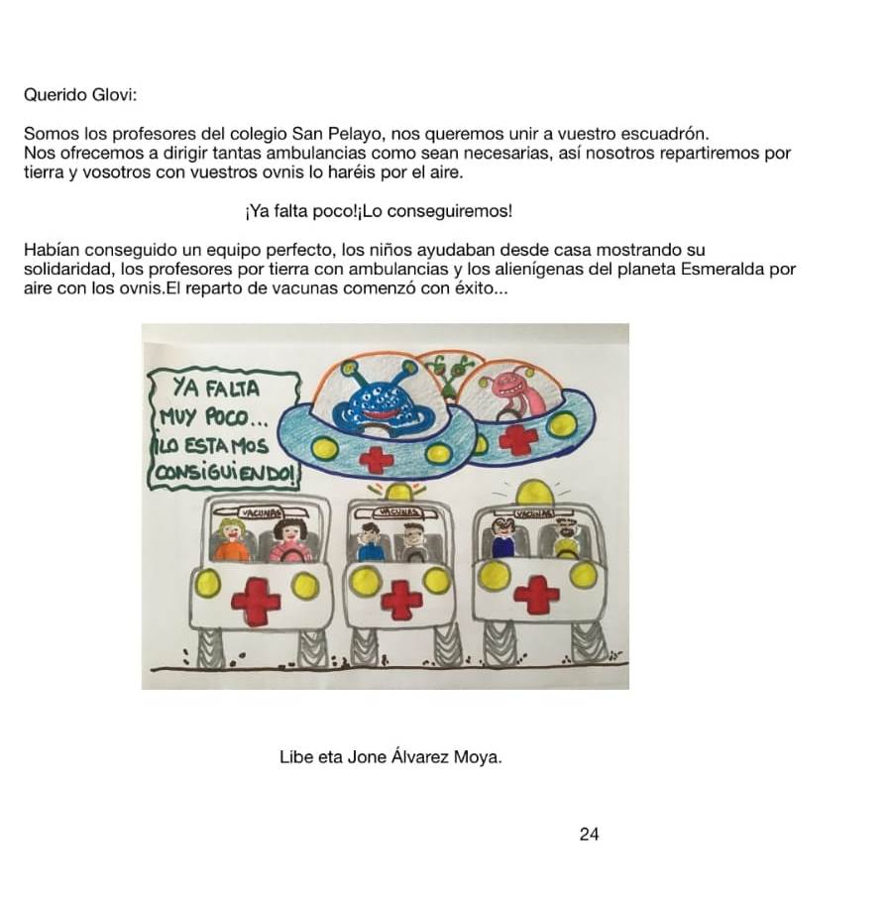

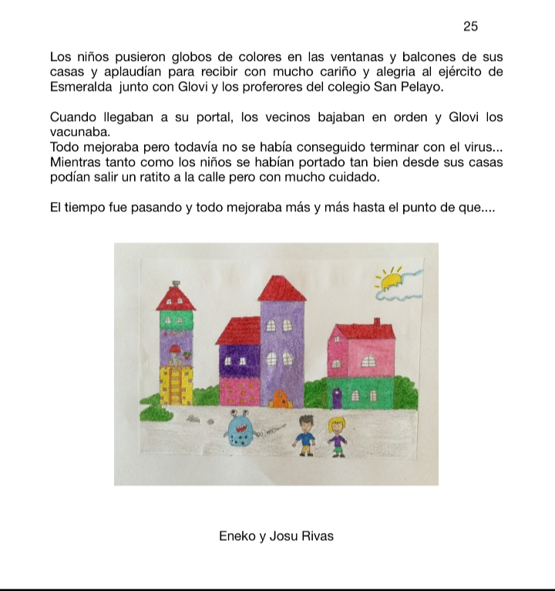

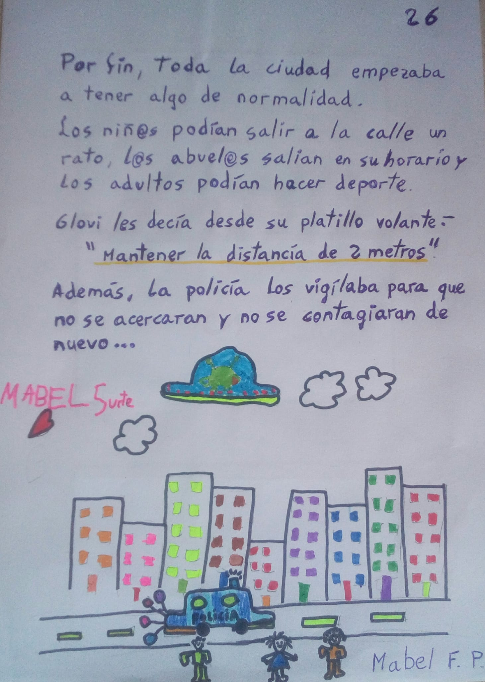

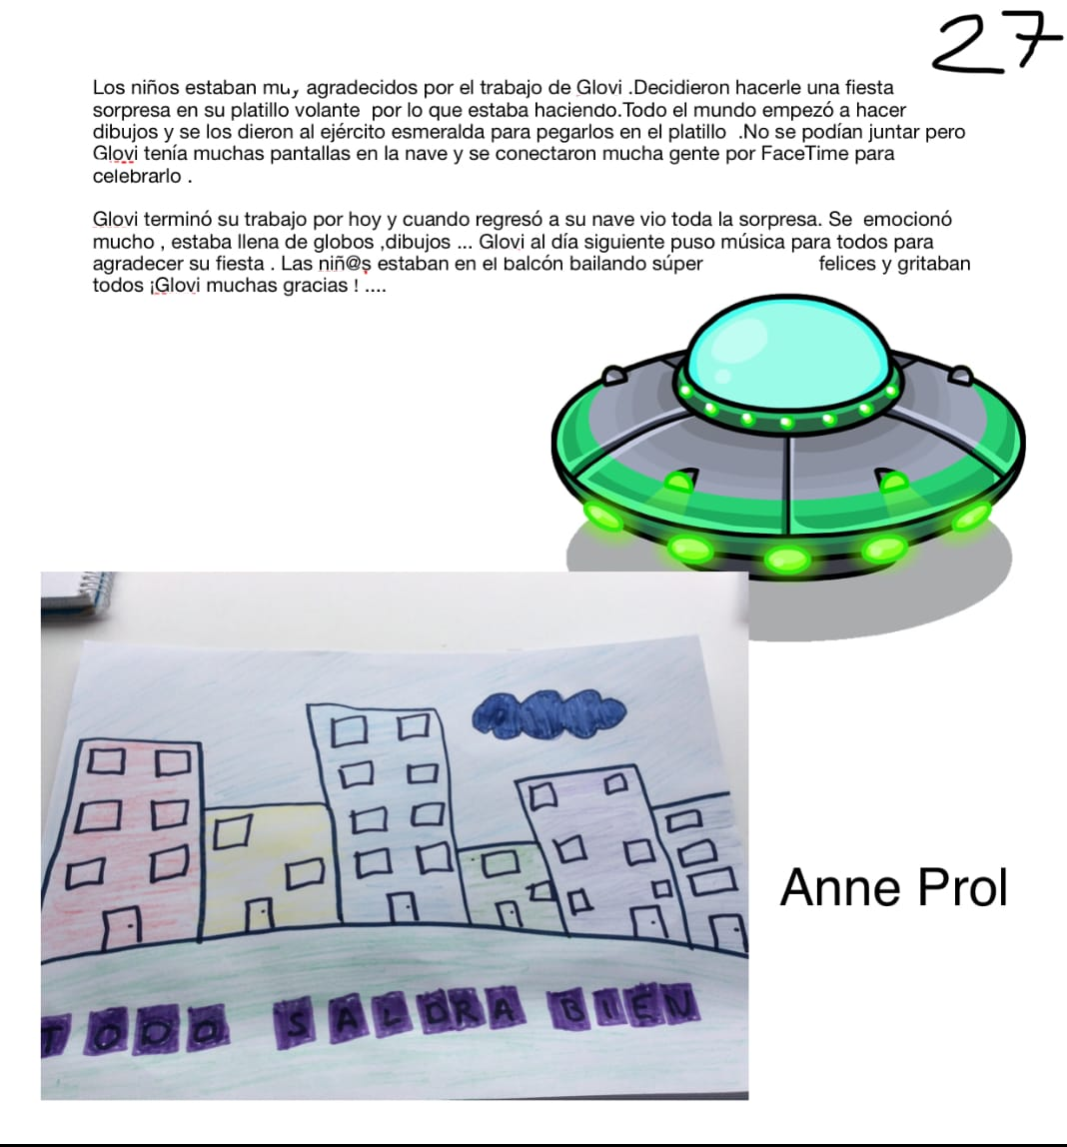

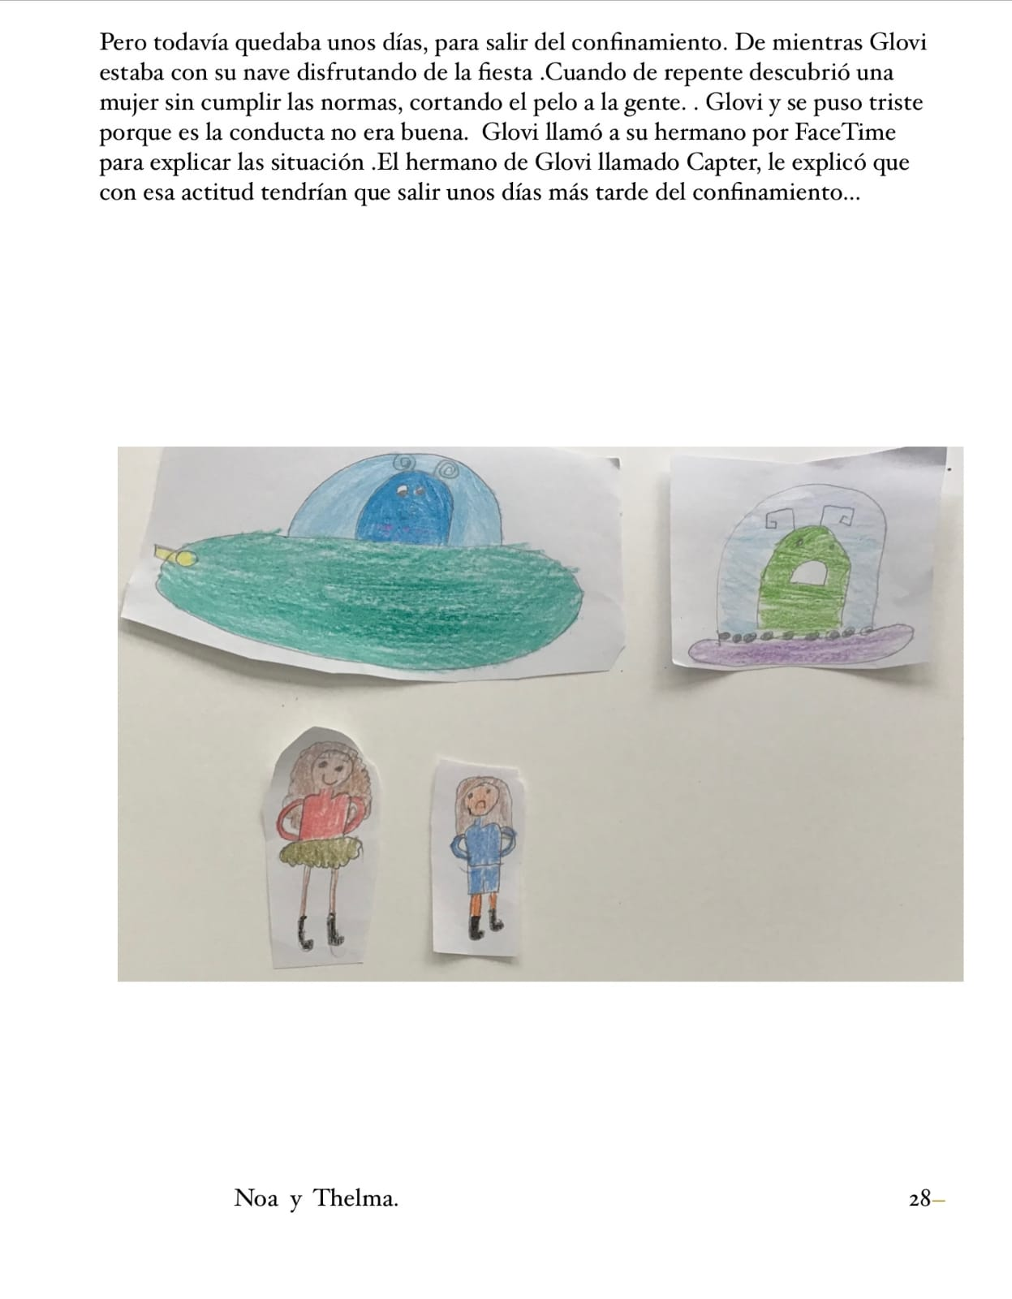

29
EL HERMANO DE GLOVI LE AVISÓ A LA CHICA QUE CORTABA EL PELO, QUE NO LO VOLVIESE A REALIZAR, POR EL BIEN DE TODOS.
EL ALUMNADO DEL COLEGIO SAN PELAYO, LE PIDIÓ A GLOVI UN ÚLTIMO DESEO.
ALUMNADO A GLOVI: “POR FAVOR, VOLVER A ECHAR DESDE VUESTRAS NAVES, POMPAS DE JABÓN DESINFECTANTE POR TODA LA TIERRA Y ASÍ HACER DESAPARECER LOS POCOS CASOS DE INFECTADOS”.

DESPUES DE VARIAS SEMANAS DE CONFINAMIENTO, Y DE REALIZAR TODAS LAS PAUTAS IMPUESTAS, NOS ENCONTRAMOS SIN NINGUN CASO EN LA TIERRA.
POR LO QUE PUDIMOS IRNOS TODOS DE VACACIONES Y DISFRUTAR DE NUESTRAS FAMILIAS…..

GRACIAS GLOVI POR AYUDARNOS CON EL VIRUS Y GRACIAS A TODA LA GENTE POR LA RESPONSABILIDAD QUE HA TENIDO.

GRACIAS

IERA Y LAIA ALBERDI

